信 息 科 学 与 技 术 学 院

本科毕业设计开题报告

基于Beacon的室内定位系统设计与实现

学 号: 2014112252
姓 名: 杨玉川
班 级: 物联网一班
专 业: 物联网工程
指导老师: 何 滨
职 称: 副教授

2018年 1 月 17 日

开题报告的内容应包括

- 本课题的目的、意义。
- 本课题国内外研究现状（国内外文献综述，给出参考文献）。
- 本课题设计任务与要求。
- 拟采取的技术路线与试验方案。
- 预期成果（包括预期能够完成的设计或者理论研究成果，拟提交的软件、硬件、仿真程序等）。
- 设计进度安排。

注：（1）开题报告工作由毕业设计指导小组组织实施，目的是帮助学生执行选题论证。
（2）毕业设计指导小组的论证意见以“通过”、“不通过”结论。通过者按计划开展论文工作。不通过者，整改后重新提交开题报告，如果仍然不通过则取消毕业设计资格。

开 题 报 告 主 要 内 容

- 本课题的目的、意义
现在人们平均80-90%的时间在室内，70%的移动电话使用和80%的数据连接使用来自室内。室内定位是移动位置服务的最后一米。人们对位置服务的需求从室外转向室内，如何为用户提供精确的室内位置服务成为近年来的研究热点，室内定位技术的主要应用领域包括:室内精准导航、大数据分析、个性化营销、社交网络等。
基于Beacon的定位，主要是使用移动端的蓝牙设备，接受Beacon信号，根据RSSI进行测距定位。由于室内实际环境中低功耗蓝牙（BLE）接收信号强度指示（RSSI）信号易受折射、多径、障碍物、散射等不稳定因素的影响，测距误差较大，
这对这些问题，研究相应的处理方式，构建定位系统具有实际的使用价值。

- 本课题国内外研究现状（国内外文献综述，给出参考文献）
随着物联网技术的不断发展和导航定位需求的快速增加，室内定位已成为全球定位系统在室内环境中的重要补充，也是目标全程跟踪定位的瓶颈。室内传输环境的复杂性和干扰源的多样性使得室内定位系统存在定位精度低的问题。关于室内定位，目前普遍采用的4种原理，即：
RSSI: Receive Signal Strength Index (接收信号强度指示)
TDOA: Time Difference of Arrival (信号到达时间差)
TOA: Time of Arrival (信号到达时间)
AOA: Angle of Arrival (信号到达角度)
当前主流的室内定位技术如图1所示。

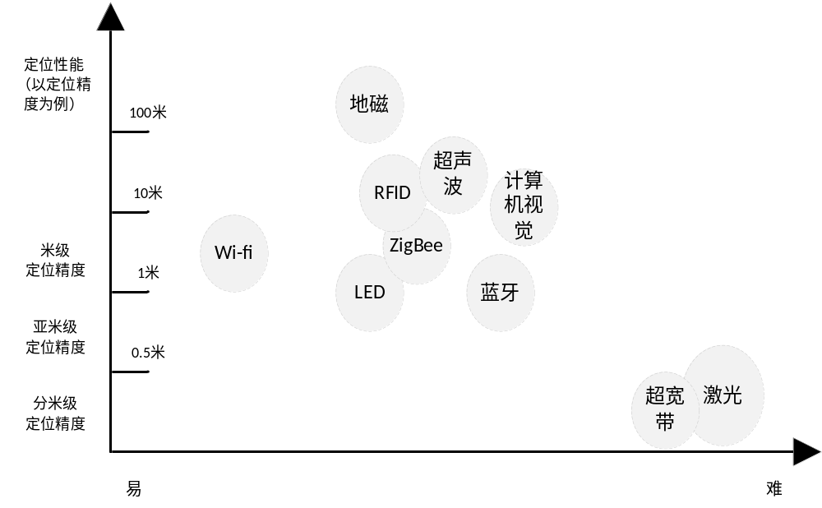

图1 室内定位技术
其中主要的有以下几种：
（1）Wifi定位
它应用于小范围的室内定位，成本较低。但无论是用于室内还是室外定位，Wi-Fi收发器都只能覆盖半径90米以内的区域，而且很容易受到其他信号的干扰，从而影响其精度，定位器的能耗也较高。
（2）超宽带定位
超宽带系统与传统的窄带系统相比，具有穿透力强、功耗低、抗多径效果好、安全性高、系统复杂度低、能提供精确定位精度等优点，但UWB 难以实现大范围室内覆盖，且手机不支持UWB，定位成本非常高。
（3）LED定位
LED 定位系统通过往天花板上的 LED 灯具实现，灯具发出像莫斯电报密码一样的闪烁信号，再由用户智能手机照相机接收并进行检测，而且用户不需要将手机相机对准某一个特定方向，亦可以接收到反馈过来的直接光源信号，定位精度可以在 1 米之内。LED 定位需要改造 LED 灯具，增加芯片，增加成本。
（4）蓝牙室内定位
这是一种短距离低功耗的无线传输技术，在室内安装适当的蓝牙局域网接入点，把网络配置成基于多用户的基础网络连接模式，并保证蓝牙局域网接入点始终是这个微微网(piconet)的主设备，就可以获得用户的位置信息。蓝牙技术主要应用于小范围定位，蓝牙室内定位技术最大的优点是设备体积小、易于集成在 PDA、PC以及手机中，因此很容易推广普及。
因此，选择蓝牙定位技术并应用于手机上，是很好的一种解决方案，但是仍然需要实时准确的算法作为支撑，主要算法有：RSSI、三边测量定位算法、最近邻算法、贝叶斯算法等。不同的算法有不同的准确度。
综上所述，此次基于Beacon的室内定位系统，需要有强大的算法能力作为支撑，还需要一定的移动端开发能力作为载体，实现一个更加简便、精准的定位功能是目标，为解决室内定位的问题提供一定的技术支持。
参考文献：
[1]骆倩, 施炯, 李君.基于低功耗蓝牙的室内定位系统[J].物联网技术,2017,(10):15-17.
[2]蔡超.多源室内定位系统的设计与实现[D].华中科技大学,2015.
[3]侯明祥, 刘振远, 方维维, 等.基于蓝牙信标和微信的位置服务系统研究[J].计算机技术与发展,2017,(12):187-192.
[4]张蓝春.基于Android平台架构应用程序开发研究[J].电脑编程技巧与维护,2017,(6):52-53,85.
[5]张亚杰. 基于Android平台的移动终端应用程序的研究与开发[D]. 郑州大学,2013:1-81.
[6]中国电子科技集团公司第五十四研究所.一种用于室内定位的智能终端及蓝牙室内定位系统:CN201510790928.9[P].2016-02-17.
[7]Crepaldi, R, Jeongkeun Lee, Etkin, R, et al. CSI-SF: Estimating wireless channel state
using CSI sampling & fusion. In Proceedings of IEEE INFOCOM, 2014. pages
154-162. IEEE. 2012.

- 本课题设计任务与要求
（1）学习Android系统开发
（2）蓝牙设备的操作
（3）根据RSSI室内测距模型 ，研究不同的提高测距精度的方法，利用Beacon(10个左右)设计并实现一个室内定位的演示系统

- 拟采取的技术路线与试验方案
本次毕业设计使用Android Studio为Android开发的平台环境，开发语言为Java语言。通过设计相关的算法，实现对室内定位精确度的提升，同时开发出App进行显示，实现定位的可视化服务，整个系统直接运行在手机上，不需要与服务器进行交互，后期在完成的基础上可以通过开发数据接口将数据传输到服务器上，实现数据的持久化存储，为数据挖掘做准备。
技术路线基本思路介绍如下：
第一步：通过RSSI基本原理，建立室内测距模型，并进行测试；
第二步：构建Android App层次开发框架，编写整体架构；
第三步：使用Java面向对象方法对模型尽行转化；
第四步：将模型嵌入App基础算法中，并实现App界面的可视化；
第五步：测试App；

测试：
本次软件测试环境在AVD(Android Virtual Device)和真机中测试，服务器为局域网服务器进行相应的测试。

- 预期成果（包括预期能够完成的设计或者理论研究成果，拟提交的软件、硬件、仿真程序等）
- 模型能够正确的描述RSSI算法
- 在Android App端能够实现定位的可视化
- 有相关说明文档，生成对应的App
- 定位精度达到一定的要求
- 完成毕业论文撰写与修改

- 设计进度安排
第一部分 查阅相关文献资料，完成所需开发工具与平台的准备工作 (2 周)
第二部分 软件目标及功能需求分析 (2 周)
第三部分 软件分析与设计 (3周)
第四部分 程序编写、调试、测试、优化与运行 (5周)
第五部分 论文撰写、修改、打印与装订 (4 周)

指导教师意见

指导教师签字： ________________

年 月 日

毕业设计指导小组意见

（签字）

年 月 日
注 1、以上各项空格不够可以续页。
2、此表作为附件装入毕业设计（论文）资料袋存档。

